ГКП на ПХВ "Высший колледж "ASTANA POLYTECHNIC"
акимата города Нур-Султан
010000 1304000

Чат с встроенным ИИ

Индивидуальный проект
ИП.1304000.П-21-57к.15.12.23.ПЗ

Обучающийся Ульданов М.А.
Руководитель проекта Салаватов Р. Б.

Дата защиты ___________ Оценка ____________
2023
ВВЕДЕНИЕ

С развитием современных технологий предприниматели сталкиваются с необходимостью эффективного взаимодействия с клиентами и партнерами. В этом контексте создание чата с встроенным искусственным интеллектом (ИИ) представляет собой перспективное направление. Данная курсовая работа посвящена изучению и разработке инновационного чата для предпринимателей с использованием технологий искусственного интеллекта.

Актуальность разработанного проекта. Современные бизнес-процессы требуют эффективного взаимодействия и оперативного решения задач. Использование чата с встроенным ИИ позволяет предпринимателям автоматизировать коммуникацию, улучшить обработку запросов и повысить общую производительность. Это актуально в условиях постоянно меняющегося рынка и высокой конкуренции.

Целью данной курсовой работы является разработка и исследование чата с встроенным искусственным интеллектом, специально адаптированного для потребностей предпринимателей. Мы стремимся создать инновационное решение, способное оптимизировать бизнес-процессы, улучшить общение с клиентами и повысить эффективность принятия решений в предпринимательской среде.

Формулировка задачи

Целью данной курсовой работы является разработка и усовершенствование чата с встроенным искусственным интеллектом (ИИ) для предпринимателей. Задачи проекта включают в себя следующие этапы:

1. Анализ потребностей предпринимателей:
- Провести исследование и анализ основных потребностей и требований предпринимателей в сфере бизнес-коммуникаций.
- Выявить основные сценарии использования чата с ИИ в предпринимательской деятельности.

2. Разработка функциональных требований:
- Сформулировать четкие и конкретные функциональные требования к чату с ИИ на основе выявленных потребностей.
- Определить необходимые возможности чата, такие как автоматизированные ответы, анализ данных и предоставление рекомендаций.

3. Проектирование архитектуры чата:
- Разработать архитектуру чата с учетом высокой производительности, масштабируемости и безопасности.
- Определить структуру взаимодействия между ИИ и пользователями.

4. Реализация программного обеспечения:
- Разработать программное обеспечение для чата с встроенным ИИ, предусматривая возможность взаимодействия с предпринимателями и обработки их запросов.

5. Тестирование и оптимизация:
- Провести тестирование чата на различных сценариях использования и с разными типами запросов предпринимателей.
- Оптимизировать работу ИИ для повышения эффективности обработки запросов.

6. Эксплуатационное тестирование:
- Провести эксплуатационное тестирование с участием предпринимателей для оценки производительности и удовлетворенности функционалом чата.

7. Анализ результатов и выводы:
- Проанализировать эффективность чата в контексте предпринимательской среды.
- Сделать выводы о влиянии встроенного ИИ на оптимизацию коммуникации и принятие решений предпринимателями.

Описание алгоритмов

Работа сообщений в сокетах + работа GPT с бизнес аккаунта.

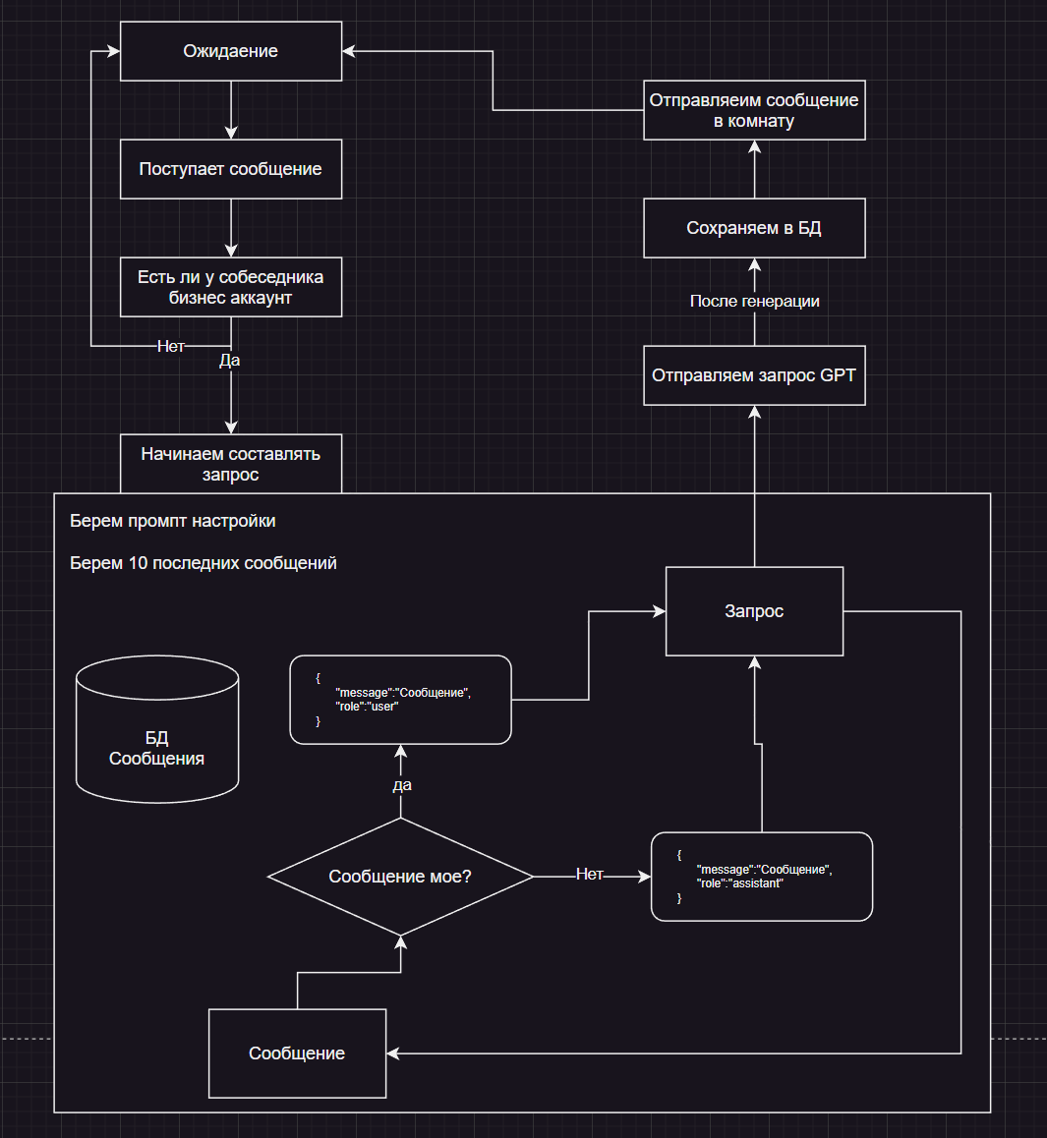

Работа с комнатами.

Для работы с комнатами нам потребуется ввода от пользователя своего логина а так же логина пользователя собеседника. Мы проверяем, есть ли у них уже комната. Если есть мы возвращаем ошибку. Иначе мы создаем комнату и возвращаем slug комнаты. Для поиска и создание записей в БД мы используем Django ORM.
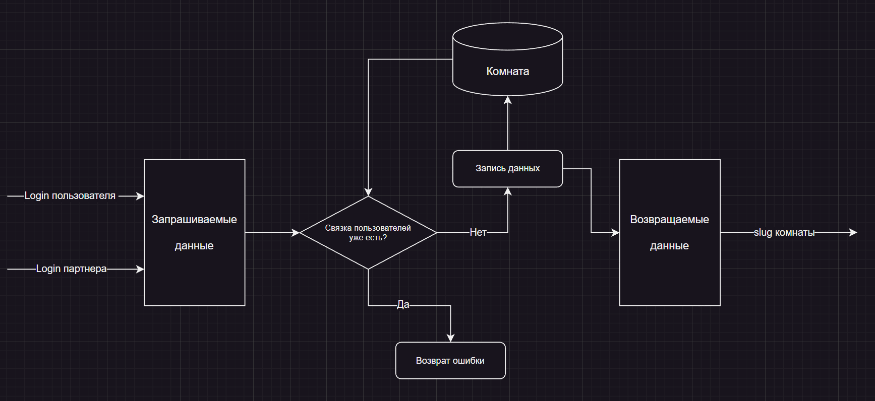

Регистрация / Авторизация / Выход.

Для регистрации нам потребуется от пользователи логина и пароля. Делаем проверку на существование такого логина. Если его нет то можем создать пользователя. Перед этим хешируем пароль с помощью подключённых к Djnago хеширователей:
- BCryptSHA256PasswordHasher
- PBKDF2PasswordHasher
- PBKDF2SHA1PasswordHasher
- Argon2PasswordHasher

Авторизация так же требует для себя логина и пароля и если такой пользователь есть и пароль совпадает мы создаём токен пользователя и возвращаем его.

Выход из системы производится засчет сгенерированного токена. Мы встраиваем этот токен во все headers запросы к серверу на котором идёт проверка на то существует ли этот токен и кому он принадлежит. Если токена не существует мы выбрасываем ошибку.
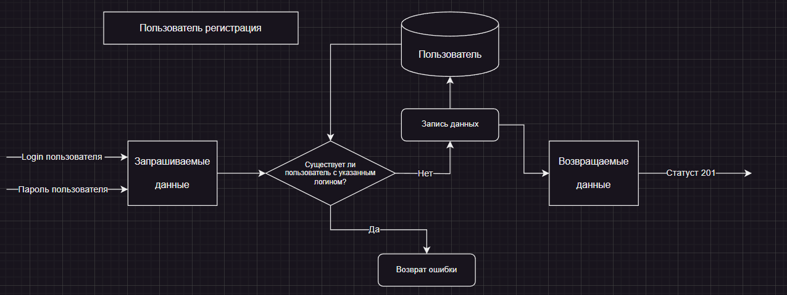

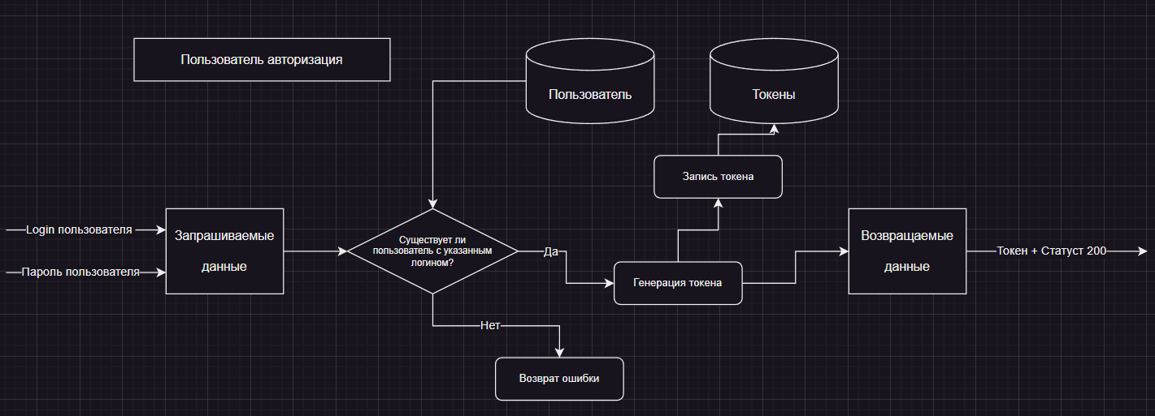
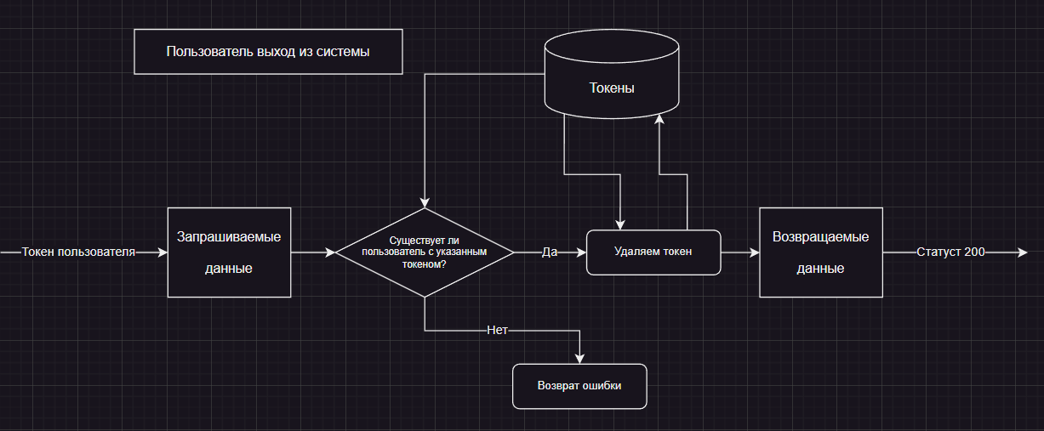

Краткая характеристика языка программирования

Python (Django)
Использовался такой передовой фреймворк как Django. Так же внутри я использовал DRF (Rest api) и Django Channels для работы с сокетами.
- for
Структура:
for value in array:
# Действия
print(value)
Цикл for проходится по списку array, и на каждой итерации переменная value принимает значение очередного элемента. Затем в теле цикла выводится строка с текущим значением fruit.

- while
Структура:
value
while value < value 1:
# Действия
value += 1

Цикл while выполняется, пока переменная value меньше value 1. На каждой итерации value увеличивается на 1. Цикл завершится, когда условие value < value 1 станет ложным.

- list comprehension
Структура:
array 1 = [value for value in array if value > value 1]
Этот синтаксис в Python называется "генератор списков" (list comprehension). Он предоставляет краткий и выразительный способ создания списков на основе существующих данных или с использованием их преобразований. В нашем случае, [i for i in array] создает новый список, в котором каждый элемент i берётся из массива array и если выполнится условие value > value 1 то он попадет в массив array 1.

Js (React)
Использовался на стороне клиента такой фреймворк как React. Он дает возможность использовать последние разработки и технологии в области веб разработки.
- for
Структура:
for (let value = 0; value < value 1; value++):
# Действия
console.log(value)
Оператор for создаёт цикл, состоящий из трёх необязательных выражений, заключённых в круглые скобки и разделённых точкой с запятой, за которыми следует инструкция, которая должна выполняться в цикле.

- while
Структура:
while (условие):
# Действия

Оператор while создаёт цикл, выполняющий заданную инструкцию, пока истинно проверяемое условие. Логическое значение условия вычисляется перед исполнением тела цикла.

Организация интерфейса

Окно делится на две части.
Левая часть содержит в себе список и поиск существующих чатов.
Правая часть пустая до тех пор пока пользователь не выберет интересующую ему беседу. После чего там будут отображено:
- Мини информация по чату
- Список последних сообщений
- Форма для создания новых сообщений

Требования к аппаратному обеспечению

При работе с программой аппаратные средства должны характеризоваться следующими параметрами:
ОС Windows 7/8/10/11
ОП 512 Mb
CPU 2.8 Ghz
HDD 200 Mb

Инструкция пользователю

Запустите сайт по адресу www.xxx.com (просто пример) на вашем компьютере. После запуска откроется окно с авторизацией если вы никогда ранее не авторизовывались. После регистрации или авторизации перед вами откроется окно. В поиске слвеа сверху вы можете ввести логин какого нибудь пользователя чтобы начать с ним беседу. По нажатию на появившиеся чат вы откроете сам чат и начнете разговор.

Инструкция программисту

У вас есть две папки. Одна имеет название server, другая client. Первая папка server запускается с помощью двух команд. call venv/scripts/activate.bat и python manage.py runserver. Вторая папка client запускается командой npm start.

Заключение
Учитывая потребности рынка, прогнозируется значительный рост использования чатов в бизнесе. Будущее чатов с встроенным искусственным интеллектом укладывается в направлении улучшенного пользовательского опыта, новых методов ретаргетинга и глубокого анализа данных.

Код приложения
Настройки приложения
DATABASES = {
'default': {
'ENGINE': 'django.db.backends.sqlite3',
'NAME': BASE_DIR / "db.sqlite3",
},
}
Используется БД Sqlite3.

Прописываем пути
# settings.urls - корневые маршруты
urlpatterns = [
path('admin/', admin.site.urls),
path('api/', include([
path('user/', include('user.urls')),
path('chat/', include('chat.urls'))
]))
]

# user.urls - маршруты приложения user
urlpatterns = [
path('register/', RegisterViw.as_view(), name='register'),
path('login/', LoginView.as_view(), name='login'),
path('logout/', LogoutView.as_view(), name='logout'),
path('info', UserView.as_view(), name='user'),
path('businessUser', BusinessUser.as_view())
]

# chat.urls - маршруты приложения chat
urlpatterns = [
path('chat', Chat.as_view(), name='chat'),
path('messages', Message.as_view(), name='messages'),
path('search', FindChat.as_view(), name='search'),
path('room', Room.as_view(), name='room')
]

Контроллеры
# user.views - Контроллеры для авторизации/регистрации/выход системы а также создание бизнес аккаунтов

class RegisterViw(APIView):
serializer_class = AuthSerializer
def post(self, request, *args, **kwargs):
serializer = self.serializer_class(data=request.data)
serializer.is_valid(raise_exception=True)
password = make_password(serializer.data['password'])
login = serializer.data['login']
if UserModel.objects.filter(login=login).exists():
return Response(status=status.HTTP_409_CONFLICT)
user = UserModel()
user.login = login
user.password = password
user.save()
return Response(status=status.HTTP_201_CREATED)
class LoginView(APIView):
"""
Коды ошибок:
403 - пользователя не существует
400 - неправильный логин или пароль
"""
auth_serializer = AuthSerializer
def post(self, request, *args, **kwargs):
serializer = self.auth_serializer(data=request.data)
serializer.is_valid(raise_exception=True)
login = serializer.data['login']
user = UserModel.objects.filter(login=login)
if not user.exists():
return Response(status=status.HTTP_403_FORBIDDEN)
user = user.first()
if not check_password(serializer.data['password'], user.password):
return Response(status=status.HTTP_400_BAD_REQUEST)
token = secrets.token_hex(40)[40:]
token_model = UserTokenModel()
token_model.user = user
token_model.token = token
token_model.save()
return Response(status=201, data=LoginResponseSerializer({'token': token}).data)
class LogoutView(APIView):
serializer_class = LogoutSerializer
def post(self, request, *args, **kwargs):
serializer = self.serializer_class(data=request.headers)
serializer.is_valid(raise_exception=True)
token = str(str(serializer.data['Authorization']).lower().split('token')[1]).replace(' ', '')
token_model = UserTokenModel.objects.filter(token=token)
if not token_model.exists():
return Response(status=status.HTTP_401_UNAUTHORIZED)
token_model.delete()
return Response(status=status.HTTP_200_OK)
class UserView(APIView):
update_login_serializer = UpdateLoginSerializer
user_serializer = UserSerializer
@authorization
def get(self, request, *args, **kwargs):
return Response(data=UserSerializer({"login":self.request.user.login, "token":self.request.token_model.token}).data,
status=status.HTTP_200_OK)
@authorization
def update(self, request, *args, **kwargs):
serializer = self.update_login_serializer(data=request.data)
serializer.is_valid(raise_exception=True)
new_login = serializer.data['login']
user = self.request.user
user.login = new_login
user.save()
return Response(status=status.HTTP_201_CREATED)
class BusinessUser(APIView):
business_user_update_serializer = BusinessUserUpdateSerializer
@authorization
def get(self, request, *args, **kwargs):
business_user_model = BusinessUserModel.objects.filter(user=self.request.user)
if not business_user_model.exists():
return Response(status=status.HTTP_204_NO_CONTENT)
business_user_model = business_user_model.first()
return Response(data=BusinessUserGetSerializer({"prompt": business_user_model.setting_prompt}).data)
@authorization
def post(self, request, *args, **kwargs):
business_user_model_exists = BusinessUserModel.objects.filter(user=self.request.user)
if business_user_model_exists.exists():
return Response(status=status.HTTP_409_CONFLICT)
business_user_model = BusinessUserModel()
business_user_model.user = self.request.user
business_user_model.save()
return Response(status=status.HTTP_201_CREATED)
@authorization
def patch(self, request, *args, **kwargs):
serializer = self.business_user_update_serializer(data=request.data)
serializer.is_valid(raise_exception=True)
prompt = serializer.data['prompt']
business_user_model = BusinessUserModel.objects.filter(user=self.request.user)
if not business_user_model.exists():
return Response(status=status.HTTP_404_NOT_FOUND)
business_user_model = business_user_model.first()
business_user_model.setting_prompt = prompt
business_user_model.save()
return Response(status=status.HTTP_200_OK)
@authorization
def delete(self, request, *args, **kwargs):
business_user_model = BusinessUserModel.objects.filter(user=self.request.user)
if business_user_model.exists():
business_user_model.delete()
return Response(status=status.HTTP_200_OK)

Создание и проверка пароля

password = make_password(serializer.data['password']) # создание пароля
check_password(serializer.data['password'], user.password) # проверка на пароль

Авторизация пользователя

def authorization(func):
def wrapper(instance, *args, **kwargs):
serializer = AuthorizationSerializer(data=instance.request.headers)
serializer.is_valid(raise_exception=True)
token = str(str(serializer.data['Authorization']).lower().split('token')[1]).replace(' ', '')
token_model = UserToken.objects.filter(token=token)
if not token_model.exists():
return Response(status=status.HTTP_401_UNAUTHORIZED)
token_model = token_model.first()
user = token_model.get_user()
instance.request.token_model = token_model
instance.request.user = user
result = func(instance, *args, **kwargs)
return result
return wrapper

# chat.views - Контроллеры для создании комнат / сообщений / чатов / поиск пользователей

class Message(APIView):
messages_room_serializer = MessagesRoomSerializer
@authorization
def post(self, request, *args, **kwargs):
serializer = self.messages_room_serializer(data=request.data)
serializer.is_valid(raise_exception=True)
room_slug = serializer.data['room_slug']
room = RoomModel.objects.filter(room_slug=room_slug)
if not room.exists():
return Response(status=status.HTTP_400_BAD_REQUEST)
room = room.first()
messages = MessageModel.objects.filter(room=room)
return Response(data=MessageSerializer(messages, many=True).data, status=status.HTTP_200_OK)
class Room(APIView):
chat_serializer = UpdateChatSerializer
@authorization
def post(self, request, *args, **kwargs):
serializer = self.chat_serializer(data=request.data)
serializer.is_valid(raise_exception=True)
room_slug = serializer.data['room_slug']
room = RoomModel.objects.filter(room_slug=room_slug)
if not room.exists():
return Response(status=status.HTTP_404_NOT_FOUND)
return Response(data=RoomRoomSerializer(room.first()).data, status=status.HTTP_200_OK)
class Chat(APIView):
create_chat_serializer = CreateChatSerializer
delete_chat_serializer = DeleteChatSerializer
update_chat_serializer = UpdateChatSerializer
@authorization
def get(self, request, *args, **kwargs):
rooms = []
rooms += RoomModel.objects.filter(Q(user_2=self.request.user))
rooms += RoomModel.objects.filter(Q(user_1=self.request.user))
return Response(data=RoomRoomSerializer(rooms, many=True).data, status=status.HTTP_200_OK)
@authorization
def post(self, request, *args, **kwargs):
serializer = self.create_chat_serializer(data=request.data)
serializer.is_valid(raise_exception=True)
partner_login = serializer.data['login']
partner = User.objects.filter(login=partner_login)
if not partner.exists():
return Response(status=status.HTTP_400_BAD_REQUEST)
partner = partner.first()
business_partner = BusinessUser.objects.filter(user=partner)
user = self.request.user
room_exists = RoomModel.objects.filter(Q(user_1=user, user_2=partner) or Q(user_1=partner, user_2=user))
if room_exists.exists():
room = room_exists.first()
return Response(data={'slug': room.room_slug}, status=status.HTTP_409_CONFLICT)
room = RoomModel()
room.room_slug = generate_random_string(30)
room.user_1 = user
room.user_2 = partner
if business_partner.exists():
room.user_2_autoresponder = True
room.save()
return Response(data={'slug': room.room_slug}, status=status.HTTP_201_CREATED)
@authorization
def delete(self, request, *args, **kwargs):
serializer = self.delete_chat_serializer(data=request.data)
serializer.is_valid(raise_exception=True)
room_slug = serializer.data['room_slug']
user = self.request.user
room = RoomModel.objects.filter(room_slug=room_slug)
if not room.exists():
return Response(status=status.HTTP_400_BAD_REQUEST)
room = room.first()
if room.user_1 != user and room.user_2 != user:
return Response(status=status.HTTP_403_FORBIDDEN)
room.delete()
return Response(status=status.HTTP_200_OK)
@authorization
def patch(self, request, *args, **kwargs):
serializer = self.update_chat_serializer(data=request.data)
serializer.is_valid(raise_exception=True)
room_slug = serializer.data['room_slug']
autoresponder_type = False
user = self.request.user
room = RoomModel.objects.filter(room_slug=room_slug)
if not room.exists():
return Response(status=status.HTTP_400_BAD_REQUEST)
room = room.first()
if room.user_1 == user:
room.user_1_autoresponder = False if room.user_1_autoresponder else True
room.save()
autoresponder_type = True if room.user_1_autoresponder else False
else:
room.user_2_autoresponder = False if room.user_2_autoresponder else True
room.save()
autoresponder_type = True if room.user_2_autoresponder else False
return Response(data={"autoresponder_type": autoresponder_type}, status=status.HTTP_200_OK)
class FindChat(APIView):
find_chat_serializer = FindChatSerializer
@authorization
def post(self, request, *args, **kwargs):
serializer = self.find_chat_serializer(data=request.data)
serializer.is_valid(raise_exception=True)
userR = self.request.user
find_prompt = serializer.data['find_prompt']
users = User.objects.filter(Q(login__contains=find_prompt))
return Response(data=FindChatUserSerializer([user for user in users if user != userR], many=True).data,
status=status.HTTP_200_OK)

Работа с сокетами

# chat.routing - Роутинг для чата (сокетов).

websocket_urlpatterns = [
path('ws/<str:room_slug>', consumers.ChatConsumer.as_asgi())
]

# chat.consumers - Контроллер для чата (сокет соединений) и обмена сообщений.

class ChatConsumer(AsyncJsonWebsocketConsumer):
async def check_room(self):
self.room = await sync_to_async(Room.objects.filter)(room_slug=self.room_slug)
if not self.room.exists():
await self.send(text_data=json.dumps({
"room_message": ""
}))
@async_to_sync()
async def sendMessage(self, response, partner, message_id):
self.login = partner.login
await self.channel_layer.group_send(
self.room_group_name,
{
"type": "gpt_message",
"message_id": message_id,
"message": response,
}
)
@sync_to_async()
def sendMessageStart(self, login, room_slug, message, chat_type='chat'):
room = Room.objects.get(room_slug=room_slug)
print(f'Сообщение от пользователя {login}')
if chat_type == 'chat':
print('Сценарий 1')
# Если сообщение пришло от первого пользователя, ответ делает второй если у него включен автоответчик
if room.user_1.login == login:
if room.user_2_autoresponder:
self.sendChatGptAutoresponder(room_slug, room.user_1.login)
# Если сообщение пришло от второго пользователя, ответ делает первый если у него включен автоответчик
elif room.user_2.login == login:
if room.user_1_autoresponder:
self.sendChatGptAutoresponder(room_slug, room.user_2.login)
else:
print('Сценарий 2')
if room.user_1.login == login:
if room.user_2_autoresponder:
self.sendChatGptAutoresponder(room_slug, room.user_1.login)
if room.user_2.login == login:
if room.user_1_autoresponder:
self.sendChatGptAutoresponder(room_slug, room.user_2.login)
def sendChatGptAutoresponder(self, room_slug, user_login):
print("началась генерация ответа")
room = Room.objects.filter(room_slug=room_slug)
user = User.objects.filter(login=user_login)
# print(user)
try:
room = room.first()
user = user.first()
partner = room.user_2 if room.user_1.login == user.login else room.user_1
prompt = "Твои настройки следующие. Используй их для ответов на вопросы.\n" # "Ты ведёшь беседу с чатботом, который представляет меня, и я постараюсь отвечать так, как если бы я был человеком. Если что-то неясно или нужно уточнение, дай мне знать!\n"
business_user = BusinessUser.objects.filter(user=partner)
if business_user.exists():
business_user = business_user.first()
print("business_user",business_user)
prompt += business_user.setting_prompt
print("prompt",prompt)
messages_history = Message.objects.filter(room=room).order_by('created_at')[:10]
last_10_messages = [
{"role": ("assistant" if partner == message.user else 'user'), "content": message.message} for message
in messages_history
]
print([
{"role": "system", "content": prompt},
*last_10_messages
])
response = g4f.ChatCompletion.create(
model='gpt-3.5-turbo',
messages=[
{"role": "system", "content": prompt},
*last_10_messages
],
)
data_model = Message.objects.create(room=room, user=partner, message=response)
self.sendMessage(response, partner, data_model.id)
except Exception as e:
print(e)
@sync_to_async()
def getMessages(self, room):
messages = Message.objects.filter(room=room)
return MessageSerializer(messages, many=True).data
@sync_to_async()
def myMessage(self, message_id):
message = Message.objects.filter(id=message_id).first()
return MessageSerializer(message).data
async def get_messages(self, room_slug):
room = await sync_to_async(Room.objects.get)(room_slug=room_slug)
messages = Message.objects.filter(room=room)
serialized_data = await self.getMessages(room)
return serialized_data
def get_login(self, data):
# print('chat_message', str(data.decode('utf-8')).split('=')[1])
return unquote(str(data.decode('utf-8')).split('=')[1])
def get_login_gpt(self, data, room_slug):
user_login = unquote(str(data.decode('utf-8')).split('=')[1])
room = Room.objects.filter(room_slug=room_slug)
user = User.objects.filter(login=user_login)
room = room.first()
user = user.first()
if room.user_1 == user:
user_login = room.user_2.login
else:
user_login = room.user_1.login
# print('chat_message', str(data.decode('utf-8')).split('=')[1])
return user_login
async def connect(self):
# Получаем название комнаты
self.room_slug = self.scope['url_route']['kwargs']['room_slug']
self.login = await sync_to_async(self.get_login)(self.scope['query_string'])
self.room_group_name = f'chat_{self.room_slug}'
await self.channel_layer.group_add(
self.room_group_name,
self.channel_name
)
await self.accept()
mess = await self.get_messages(self.room_slug)
await self.send(text_data=json.dumps({
"room_messages": mess,
}))
async def disconnect(self, code):
await self.channel_layer.group_discard(
self.room_group_name,
self.channel_name,
)
async def receive(self, text_data):
data = json.loads(text_data)
method_ = data["method"]
if method_ == 'post':
message = data["message"]
login = await sync_to_async(self.get_login)(self.scope['query_string'])
room_slug = self.scope['url_route']['kwargs']['room_slug']
# await sync_to_async(print)(f"Пришло сообщениие от {login} : {message}")
message_id = await self.save_message(login, room_slug, message)
await self.channel_layer.group_send(
self.room_group_name,
{
"type": "chat_message",
"message_id": message_id,
"message": message,
}
)
if method_ == 'gpt':
message = data["message"]
room_slug = self.scope['url_route']['kwargs']['room_slug']
login = await sync_to_async(self.get_login)(self.scope['query_string'])
await sync_to_async(print)(f"Пришло сообщениие от gpt {login} : {message}")
await self.sendMessageStart(
login=login,
room_slug=self.scope['url_route']['kwargs']['room_slug'],
message=message,
chat_type='gpt'
)
async def chat_message(self, event):
message = event["message"]
message_id = event["message_id"]
login = await sync_to_async(self.get_login)(self.scope['query_string'])
message_data = await self.myMessage(message_id)
print('chat_message')
await self.send(text_data=json.dumps({
"message": message,
"login": message_data['user']['login'],
"message_id": message_id,
'gpt': False
}))
if message_data['user']['login'] == login:
await self.sendMessageStart(
login=login,
room_slug=self.scope['url_route']['kwargs']['room_slug'],
message=message
)
# Не используется
async def gpt_message(self, event):
message = event["message"]
message_id = event["message_id"]
login = await sync_to_async(self.get_login)(self.scope['query_string'])
message_data = await self.myMessage(message_id)
await self.send(text_data=json.dumps({
"message": message,
"login": message_data['user']['login'],
"message_id": message_id,
'gpt': True
}))
@sync_to_async
def save_message(self, login, room_slug, message):
user = User.objects.get(login=login)
room = Room.objects.get(room_slug=room_slug)
data_model = Message.objects.create(room=room, user=user, message=message)
return data_model.id
@sync_to_async
def delete_message(self, id_):
message_ = Message.objects.get(id=id_)
message_.delete()

Список использованной литературы

- https://habr.com/ru/ (форум)
- https://getbootstrap.com/ (документация к bootstrap)
- https://ru.legacy.reactjs.org/ (документация к фреймворку react)
- https://www.djangoproject.com/ (документацию к фреймворку django)
- https://chat.openai.com/ (Chat GPT)

